Отчет по лабораторной работе 3.6.1
«Спектральный анализ электрических сигналов»
Цель работы: изучение спектрального состава периодических электрических сигналов
В работе используются: анализатор спектра СК4-56, генератор прямоугольных импульсов Г5-54, генератор сигналов специальной формы Г6-34, осциллограф С1-76.
Теоретические сведения:
Представление периодического сигнала в виде суммы гармонических сигналов называется разложением в ряд Фурье.
Пусть заданная функция f(t) периодически повторяется с частотой где T – период повторения. Ее разложение в ряд Фурье имеет вид

Здесь - среднее значение f(t),

Рассмотрим периодические функции, которые исследуются в нашей работе.
1. Периодическая последовательность прямоугольных импульсов (рис. 1) с амплитудой V₀, длительностью τ, частотой повторения где T – период повторения импульсов. Найдем коэффициенты разложения ряда Фурье:

Поскольку наша функция четная, все коэффициенты синусоидальных гармоник b_{n} = 0. Спектр a_{n} последовательности прямоугольных импульсов представлен на рис.2 (изображен случай, когда T кратно τ).
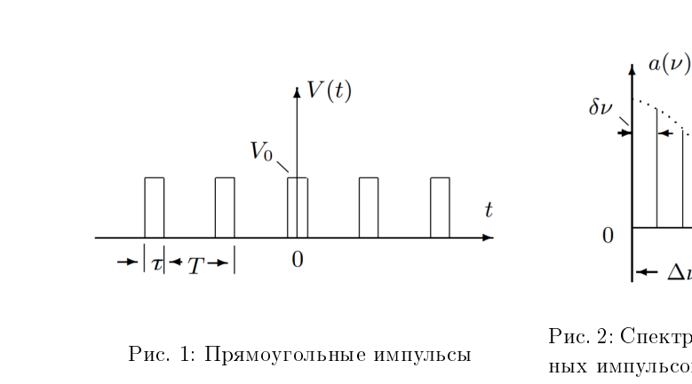  Рис 1: Прямоугольные импульсы | 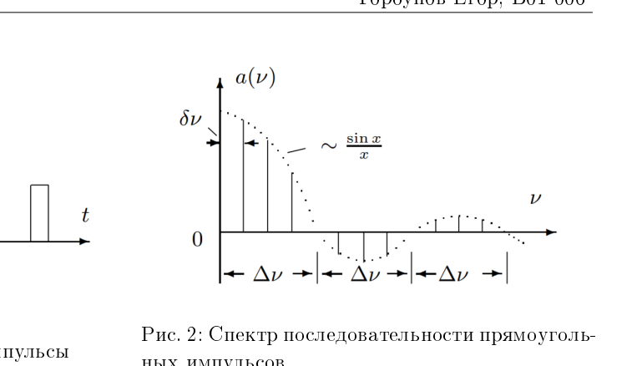  Рис 2: Спектр последовательности прямоугольных импульсов
Назовем шириной спектра Δω расстояние от главного максимума (ω = 0) до первого нуля огибающей, возникающего при При этом

или
(1)
Полученное соотношение взаимной связи интервалов Δν и Δt является частным случаем соотношения неопределенности в квантовой механике.
2. Периодическая последовательность цугов гармонического колебания V₀cos(ω₀t) с длительностью цуга τ и периодом повторения Т (рис. 3).
Функция f(t) снова является четной относительно t = 0. Коэффициент при n-й гармонике равен

Зависимость для случая, когда равно целому числу, представлена на рис. 4. Сравнивая спектр последовательности прямоугольных импульсов и цугов, мы видим, что они аналогичны, но их максимумы сдвинуты по частоте на величину ω₀.

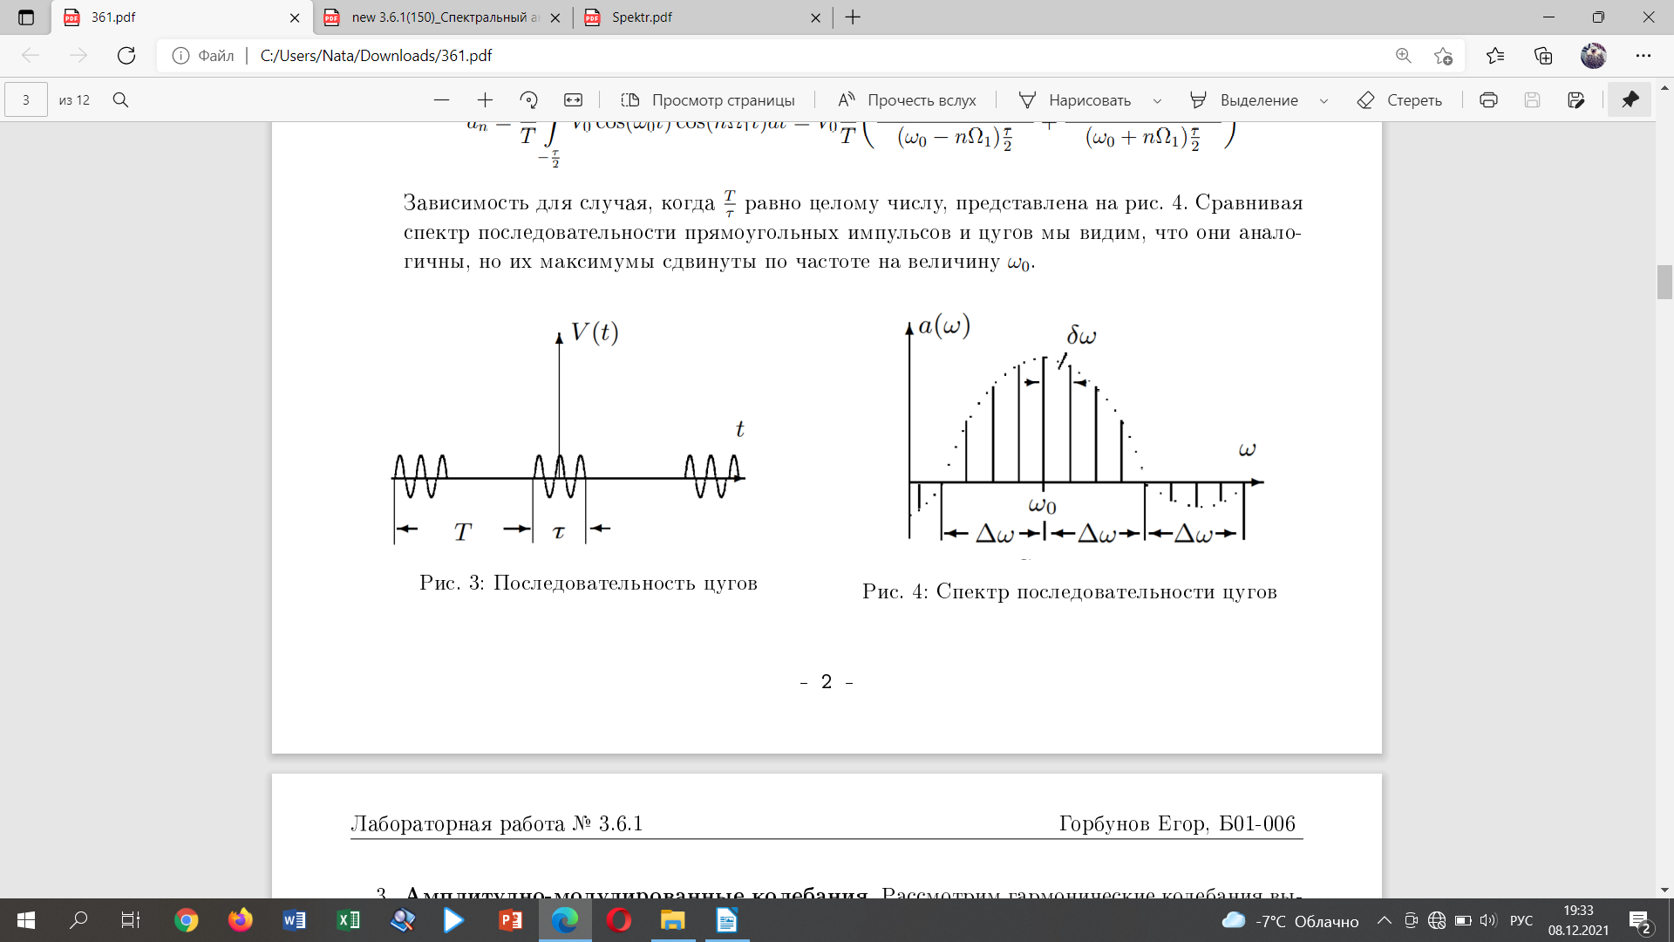  Рис 3: Последовательность цугов | Рис 4: Спектр последовательности цугов

3. Амплитудно-модулированные колебания. Рассмотрим гармонические колебания высокой частоты ω₀, амплитуда которых медленно меняется по гармоническому закону с частотой Ω (Ω « ω₀) (рис. 5):

Коэффициент m называют глубиной модуляции. При m < 1 амплитуда колебаний меняется от минимальной A_{min} = A₀ (1-m) до максимальной A_{max} = A₀ (1+m). Глубина модуляции может быть представлена в виде:

Простым тригонометрическим преобразованием можно найти спектр амплитудно — модулированных колебаний:
(3)
Спектр таких колебаний содержит три составляющих: основную компоненту и две боковых (рис. 6). Первое слагаемое в правой части представляет собой исходное не модулированное колебание с основной (несущей) частотой ω₀ и амплитудой a_{осн} = А₀. Второе и третье слагаемые соответствуют новым гармоническим колебаниям с частотами ω₀ + Ω и ω₀ — Ω. Амплитуды этих двух колебаний одинаковы и составляют m/2 от амплитуды не модулированного колебания Начальные фазы всех трех колебаний одинаковы

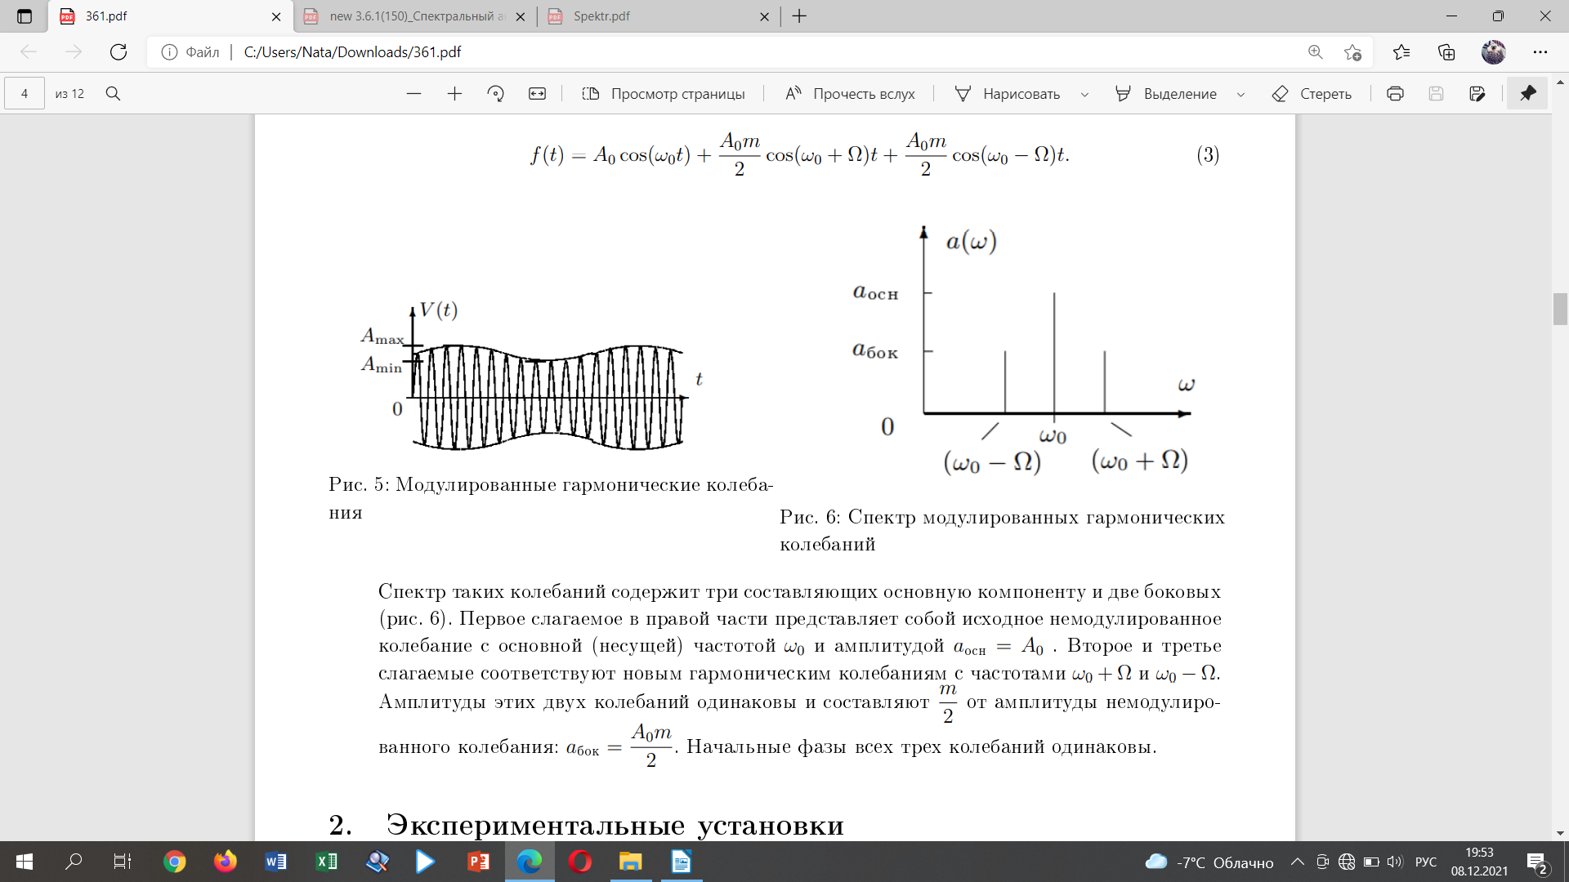Рис 5: Модулированные гармонические колебания | Рис 6: Спектр модулированных гармонических колебаний

Экспериментальные установки

1. Экспериментальная установка А для исследования спектра периодической последовательности прямоугольных импульсов представлена на рис.7. Сигнал с выхода генератора прямоугольных импульсов Г5-54 подается на вход анализатора спектра и одновременно на вход Y осциллографа. С генератора импульсов на осциллограф подается также сигнал синхронизации, запускающий ждущую развертку осциллографа. При этом на экране осциллографа можно наблюдать саму последовательность прямоугольных импульсов, а на экране ЭЛТ анализатора спектра распределение амплитуд спектральных составляющих этой последовательности.
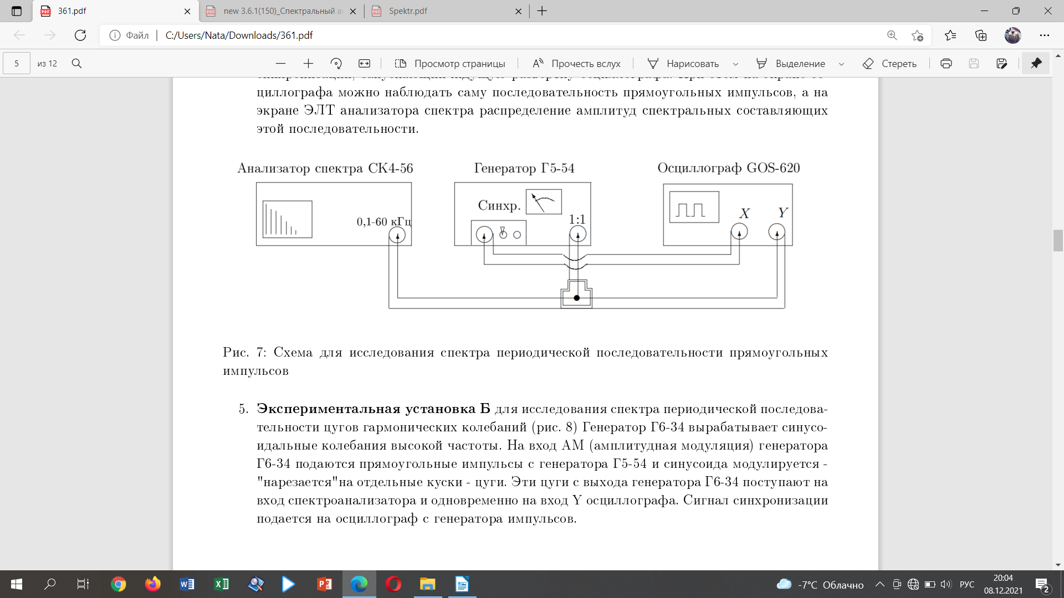
Рис 7: Схема для исследования спектра периодической последовательности прямоугольных импульсов
2. Экспериментальная установка Б для исследования спектра периодической последовательности цугов гармонических колебаний (рис. 8). Генератор Г:-34 вырабатывает синусоидальные колебания высокой частоты. На вход АМ (амплитудная модуляция) генератора Г6-34 подаются прямоугольные импульсы с генератора Г5-54 и синусоида модулируется - «нарезается» на отдельные куски — цуги. Эти цуги с выхода генератора Г6-34 поступают на вход спектроанализатора и одновременно на вход Y осциллографа. Сигнал синхронизации подается на осциллограф с генератора импульсов.

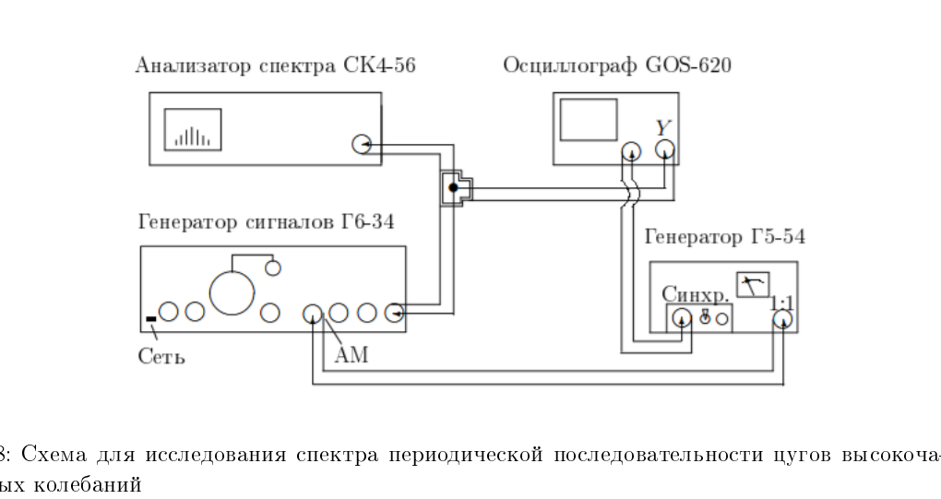
Рис 8: Схема для исследования спектра периодической последовательности цугов гармонических колебаний
3. Экспериментальная установка В для исследования спектра амплитудно-модулированного сигнала (рис. 9). В генератор сигналов встроен модуляционный генератор, который расположен в левой части Г6-34. Синусоидальный сигнал с частотой модуляции
f_{мод} = 1 кГц подается с модуляционного генератора на вход АМ (амплитудная модуляция) генератора, вырабатывающего синусоидальный сигнал высокой частоты (частота несущей υ₀ = 25 кГц). Амплитудно-модуляционный сигнал с основного выхода генератора поступает на осциллограф и на анализатор спектра.
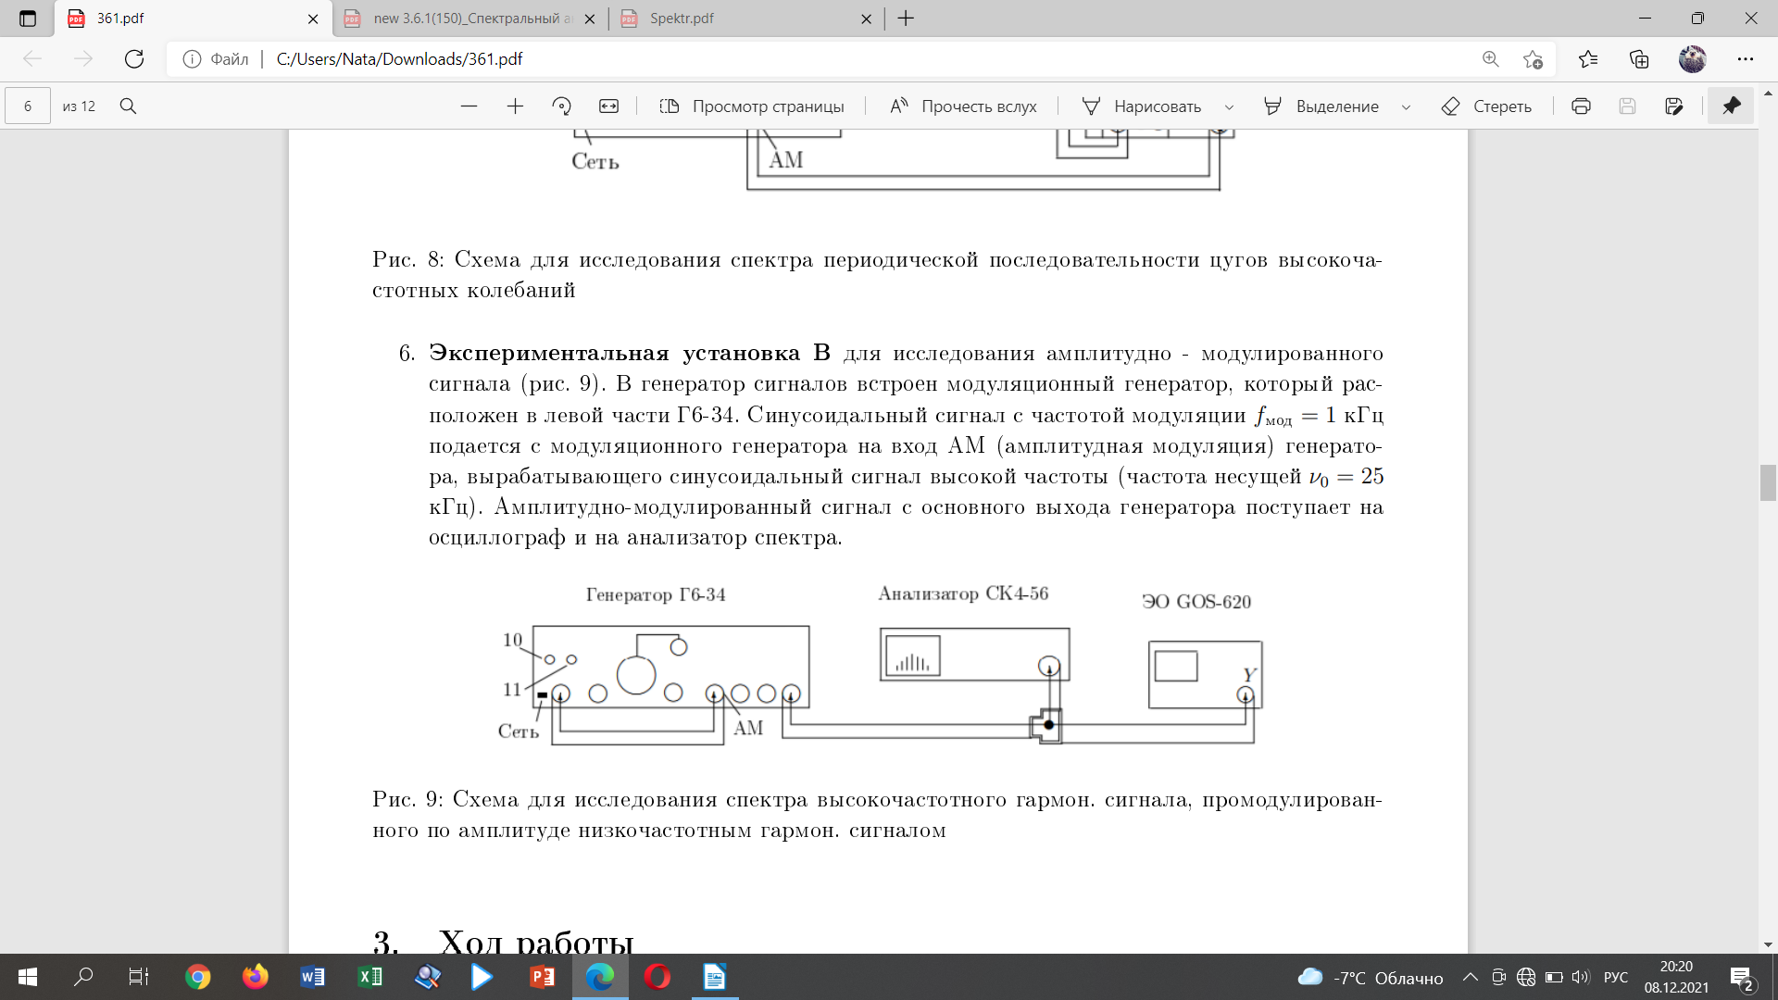
Рис 9: Схема для исследования спектра амплитудно-модулированного сигнала

Ход работы

1. Исследование спектра периодической последовательности прямоугольных импульсов
Соберем схему согласно рис. 7 и включим в сеть только генератор Г5-54. Установив на анализаторе режим работы с однократной разверткой, получим на его экране спектр импульсов с параметрами f_{повт} = 1 кГц; τ = 25 мкс; частотный масштаб m_{x} = 5 кГц / дел. Полученная картина представлена на рис.10.

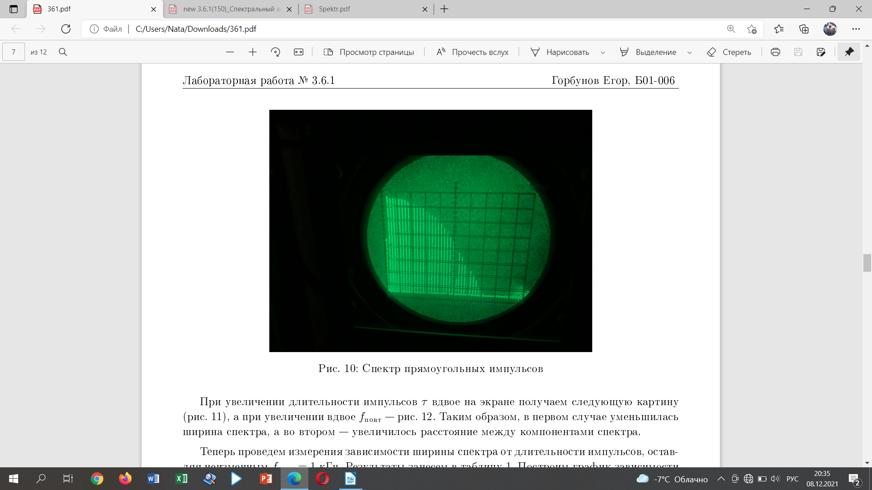
Рис 10: Спектр прямоугольных импульсов
При увеличении длительности импульсов τ вдвое на экране получаем следующую картину (рис.11), а при увеличении вдвое f_{повт} — рис.12. Таким образом, в первом случае уменьшилась ширина спектра, а во втором — увеличилось расстояние между компонентами спектра.
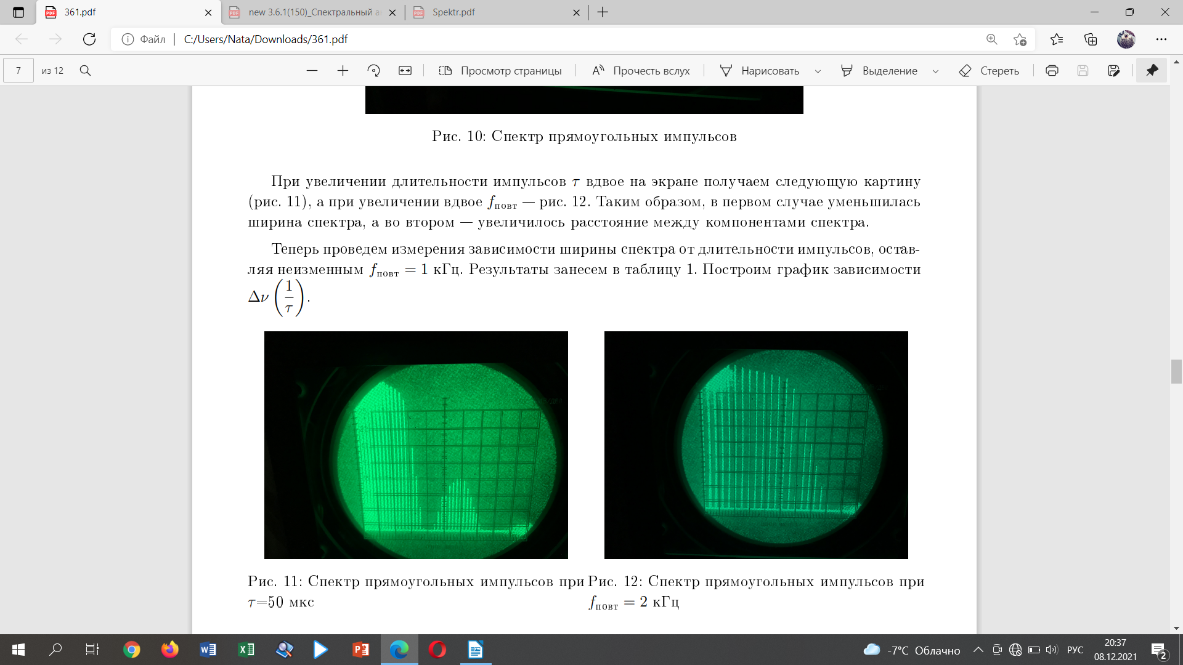  Рис 11: Спектр прямоугольных импульсов при  τ = 50мкс | Рис 12: Спектр прямоугольных импульсов при  f_{повт} = 2 кГц
Теперь проведем измерения зависимости ширины спектра от длительности импульсов, оставляя неизменным f_{повт} = 1 кГц. Результаты занесем в таблицу и построим график зависимости Δν(1/τ).

N | τ, мкс | Δν, кГц | 1/τ, 10⁻³ мкс⁻¹
1 | 32 | 31.- | 31.3
2 | 50 | 19.0 | 20.0
3 | 70 | 12.5 | 14.3
4 | 90 | 10.0 | 11.1
5 | 120 | 7.0 | 8.3
6 | 150 | 6.0 | 6.7
7 | 175 | 4.5 | 5.7
8 | 200 | 3.5 | 5.0

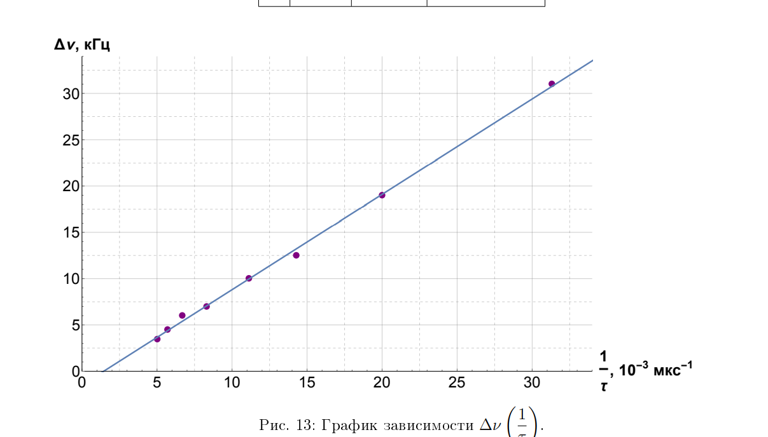

Из него получаем уравнение аппроксимирующей прямой: y = (1.029±0.017)x + (-1.497±0.268)
Коэффициент наклона данной прямой удовлетворяет соотношению неопределенности (1).

2. Исследование спектра периодической последовательности цугов гармонических колебаний
Соберем схему, изображенную на рис.8. Установив частоту несущей υ₀ = 25 кГц, посмотрим, как изменяется вид спектра при увеличении длительности импульса вдвое (т.е. при
τ = 50,100 мкс, f_{повт} = 1 кГц). Получаем, что ширина спектра уменьшится, а модули спектра (амплитуда) увеличится.
При фиксированных значениях f_{повт} = 1 кГц, τ = 100 мкс и частотном масштабе
m_{x} = 5 к Гц / дел посмотрим, как меняется картина спектра при изменении несущей частоты υ₀ (на генераторе Г6-34 υ₀ = 10, 25, 40 кГц). Результаты представлены на рисунках 13-15.

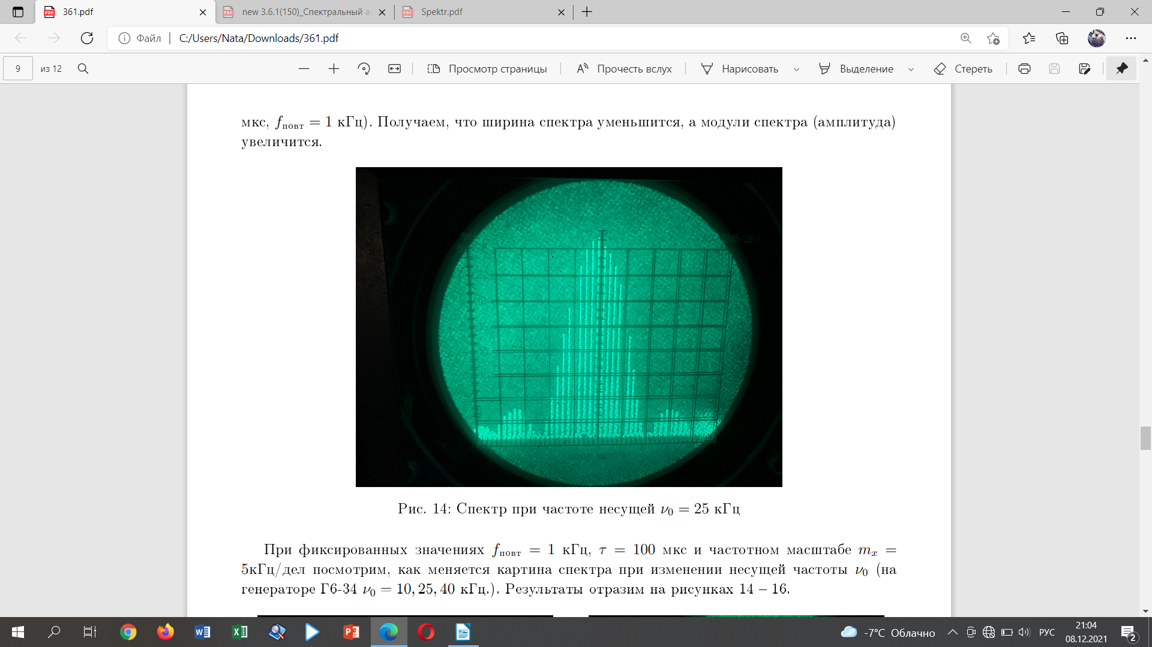
Рис 13: Спектр при частоте несущей υ₀ = 25 кГц

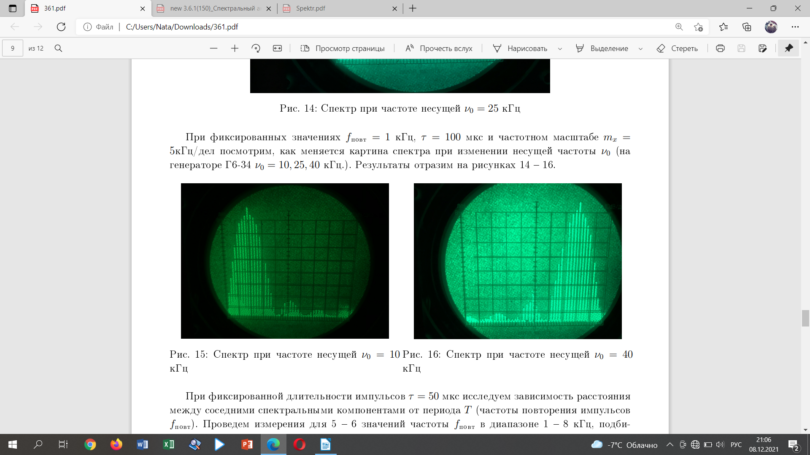  Рис 14: Спектр при частоте несущей υ₀ = 10 к Гц | 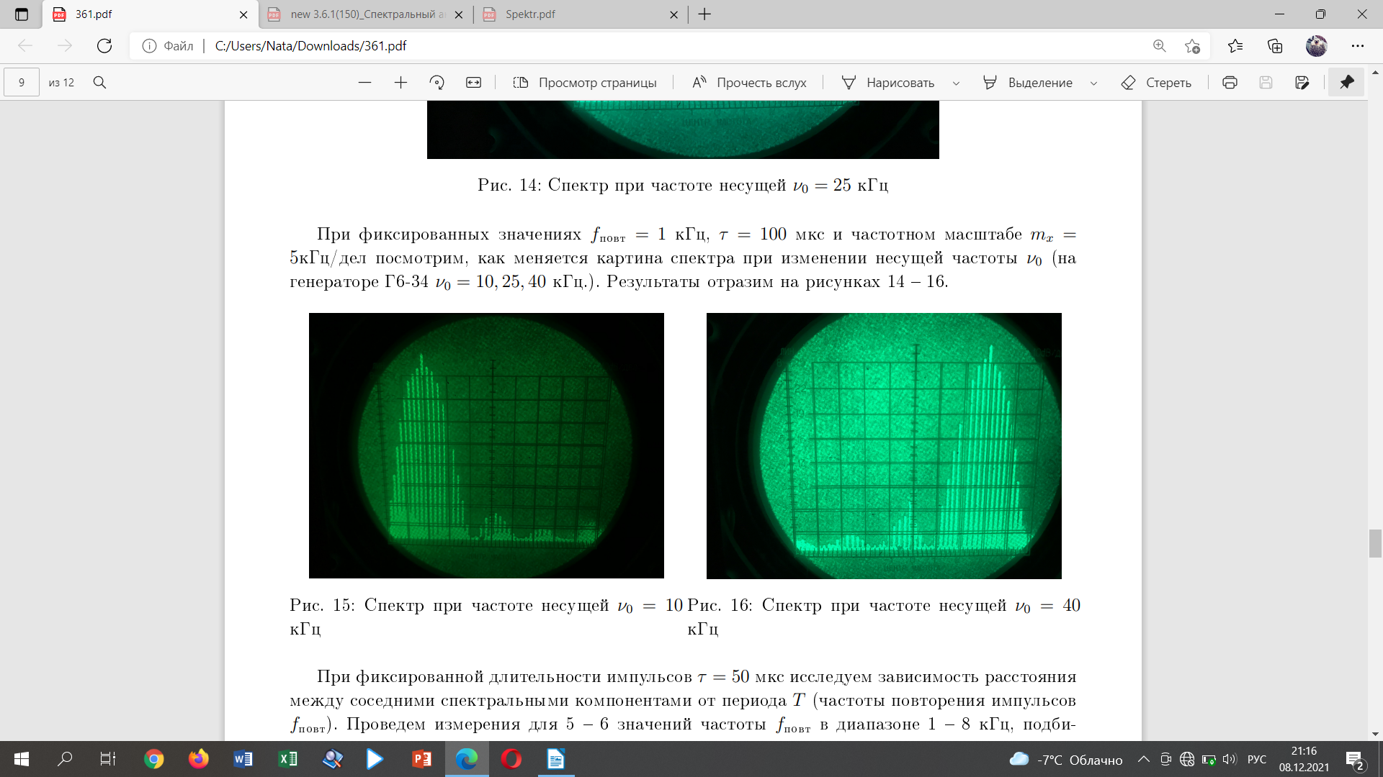  Рис 15: Спектр при частоте несущей υ₀ = 40 к Гц

При фиксированной длительности импульсов τ = 50 мкс исследуем зависимость расстояния между соседними спектральными компонентами от периода Т (частоты повторения импульсов f_{повт}). Проведем измерения для 5-6 значений частоты f_{повт} в диапазоне 1-8 кГц, подбирая горизонтальный масштаб m_{x}, удобный для измерений. Результаты занесем в таблицу и построим график зависимости расстояния между компонентами спектра δυ от частоты повторения импульсов f_{повт}.
N | f_{повт}, кГц | δυ, кГц
1 | 1.0 | 1.2
2 | 2.0 | 2.3
3 | 3.5 | 3.7
4 | 5.0 | 5.6
5 | 6.5 | 7.2
6 | 8.0 | 9.0

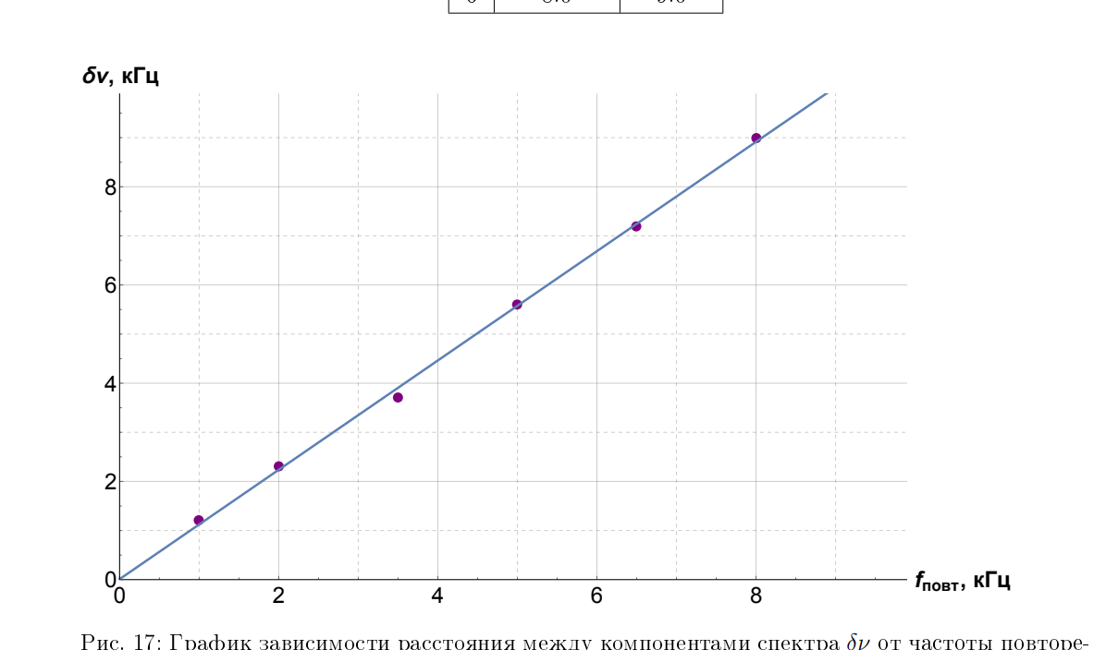
Из него получаем уравнение аппроксимирующей прямой: y = (1.10±0.02)x + (0.01±0.10).
Из графика видно, что при стремлении частоты повторения к нулю стремится к нулю и расстояние между компонентами спектра.
3. Исследование спектра гармонических сигналов, модулированных по амплитуде
Соберем схему, изображенную на рис.9 . Изменяя глубину модуляции на Г6-34, исследуем зависимость отношения амплитуды боковой линии спектра к амплитуде основной линии (А_{осн}/А_{бок}) от глубины модуляции m, которая находится из отношения амплитуд на осциллографе по формуле (2). Результаты занесем в таблицу и построим график.

N | A_{min} | A_{max} | A_{осн} | А_{бок} | m | А_{бок}/А_{осн}
1 | 1.0 | 1.8 | 6.0 | 1.1 | 0.29 | 0.18
2 | 0.6 | 2.0 | 6.3 | 2.0 | 0.54 | 0.32
3 | 0.4 | 2.3 | 6.5 | 2.7 | 0.70 | 0.42
4 | 0.2 | 2.5 | 6.3 | 3.2 | 0.85 | 0.51
5 | 0.8 | 1.8 | 6.3 | 1.5 | 0.38 | 0.24
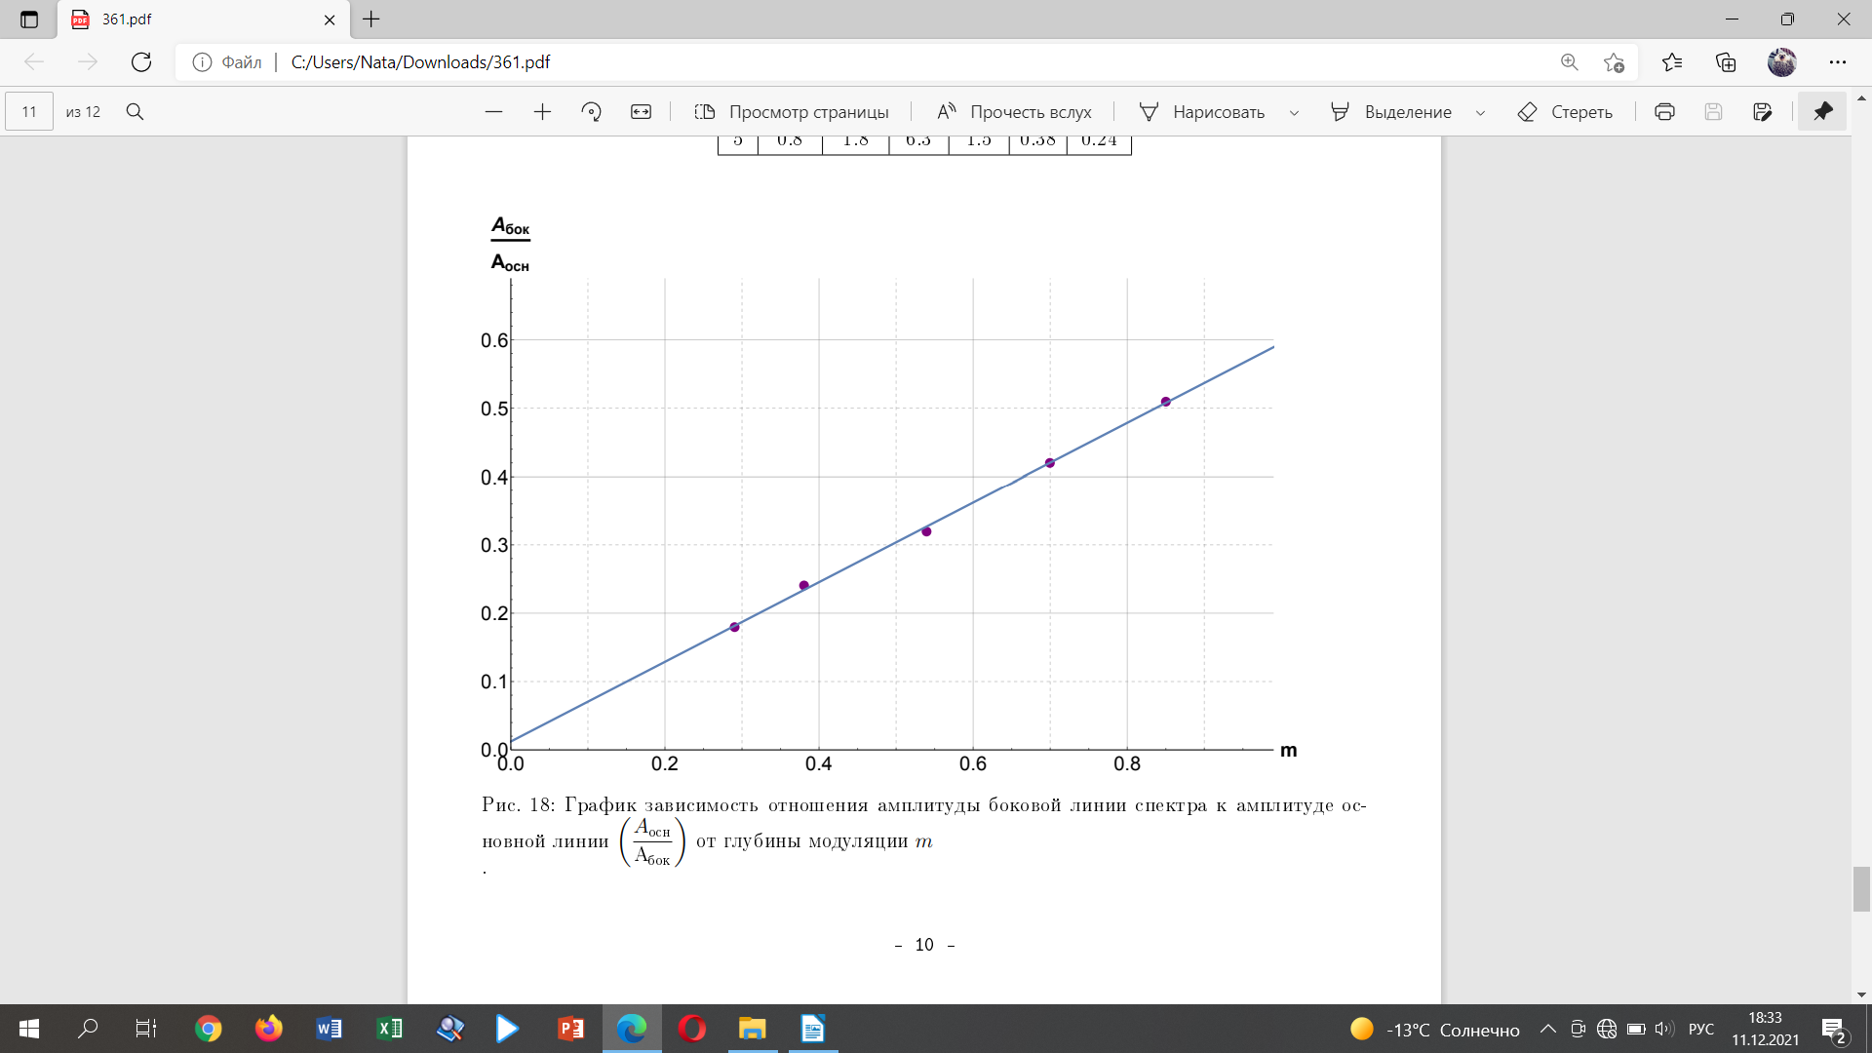
Из него получаем уравнение аппроксимирующей прямой: y = (0.54±0.03)x + (0.012±0.0007).
Т.е. наш коэффициент a = 0.54±0.03, что примерно совпадает с теоретическим значением из формулы (3)

Вывод

В данной работе мы изучили понятие спектра и спектрального анализа, а также исследовали спектральный состав периодических электрических сигналов.
А именно, мы посмотрели на прямоугольные импульсы, цуги гармонических колебаний и гармонические сигналы, модулированные по амплитуде. Кроме того, нами экспериментально проверен частный случай выполнения соотношения неопределенности.

